4^{ο} ΕΡΓΑΣΤΗΡΙΟ ΔΕΞΙΟΤΗΤΩΝ-Γ ΤΑΞΗ ΔΗΜΟΤΙΚΟΥ
ΘΕΜΑΤΙΚΗ ΕΝΟΤΗΤΑ: ΔΗΜΙΟΥΡΓΩ ΚΑΙ ΚΑΙΝΟΤΟΜΩ-ΔΗΜΙΟΥΡΓΙΚΗ ΣΚΕΨΗ & ΠΡΩΤΟΒΟΥΛΙΑ-ΓΝΩΡΙΜΙΑ ΜΕ ΤΑ ΕΠΑΓΓΕΛΜΑΤΑ/ ΟΙΚΟΝΟΜΙΚΟΣ ΓΡΑΜΜΑΤΙΣΜΟΣ
Στα πλαίσια του 4^{ου} Εργαστηρίου Δεξιότητων οι μαθητές και οι μαθήτριες της Γ’ τάξης ήρθαν σε μία πρώτη επαφή με τα επαγγέλματα. Παρακολούθησαν αποσπάσματα από ταινίες και συζήτησαν με αφορμή αυτά. Στη συνέχεια γνώρισαν από κοντά το επάγγελμα του αργυροχρυσοχόου καθώς επισκέφθηκαν το Μουσείο Κοσμημάτων του Ηλία Λαλαούνη και παρακολούθησαν εκπαιδευτικό πρόγραμμα .
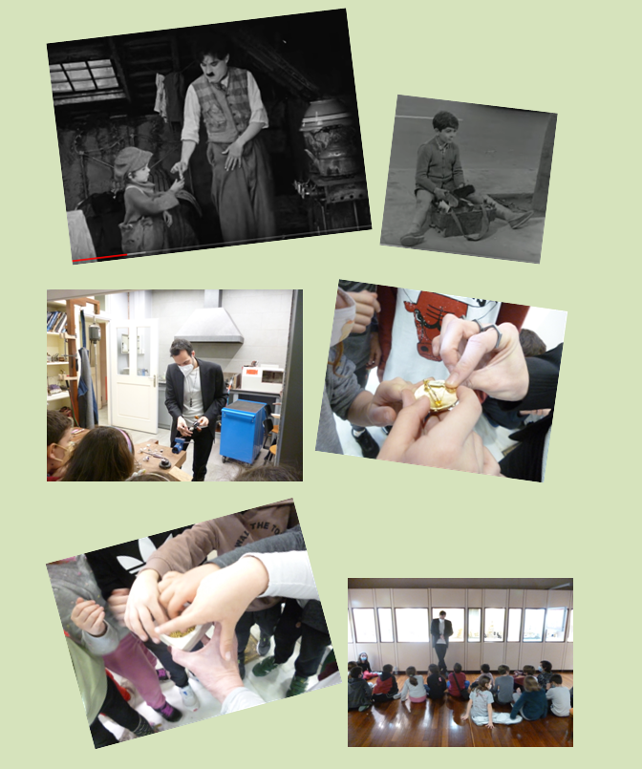

Επίσης επιχειρήθηκε μια εισαγωγή στον οικονομικό γραμματισμό με σκοπό οι μαθητές να γνωρίσουν απλές οικονομικές έννοιες τις οποίες συναντούν στην καθημερινή ζωή τους όπως εισόδημα-έσοδα- έξοδα με υπευθυνότητα-σχεδιάζω τον δικό μου προϋπολογισμό.
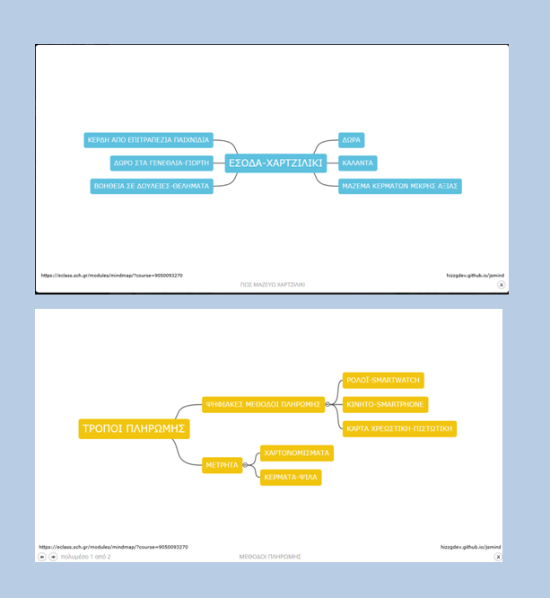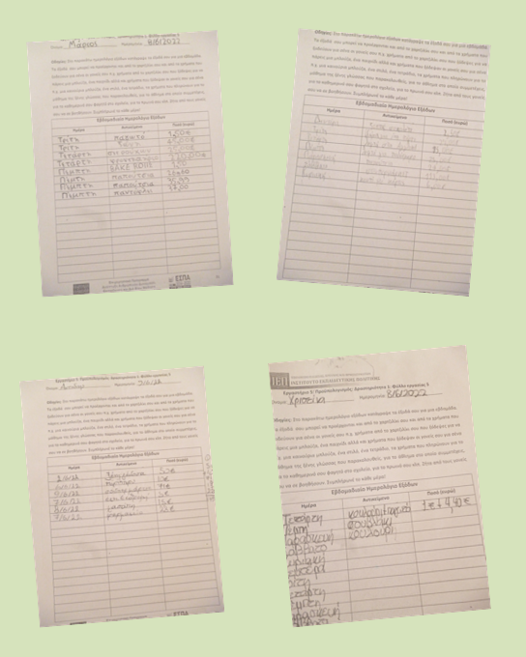
Μέσα από δραστηριότητες και φύλλα εργασίας αντιλήφθηκαν τη διαφοροποίηση που υπάρχει ανάμεσα στις έννοιες «χρειάζομαι- έχω ανάγκη» και «επιθυμώ».
